Reglement Wedstrijdvissen
Witvis

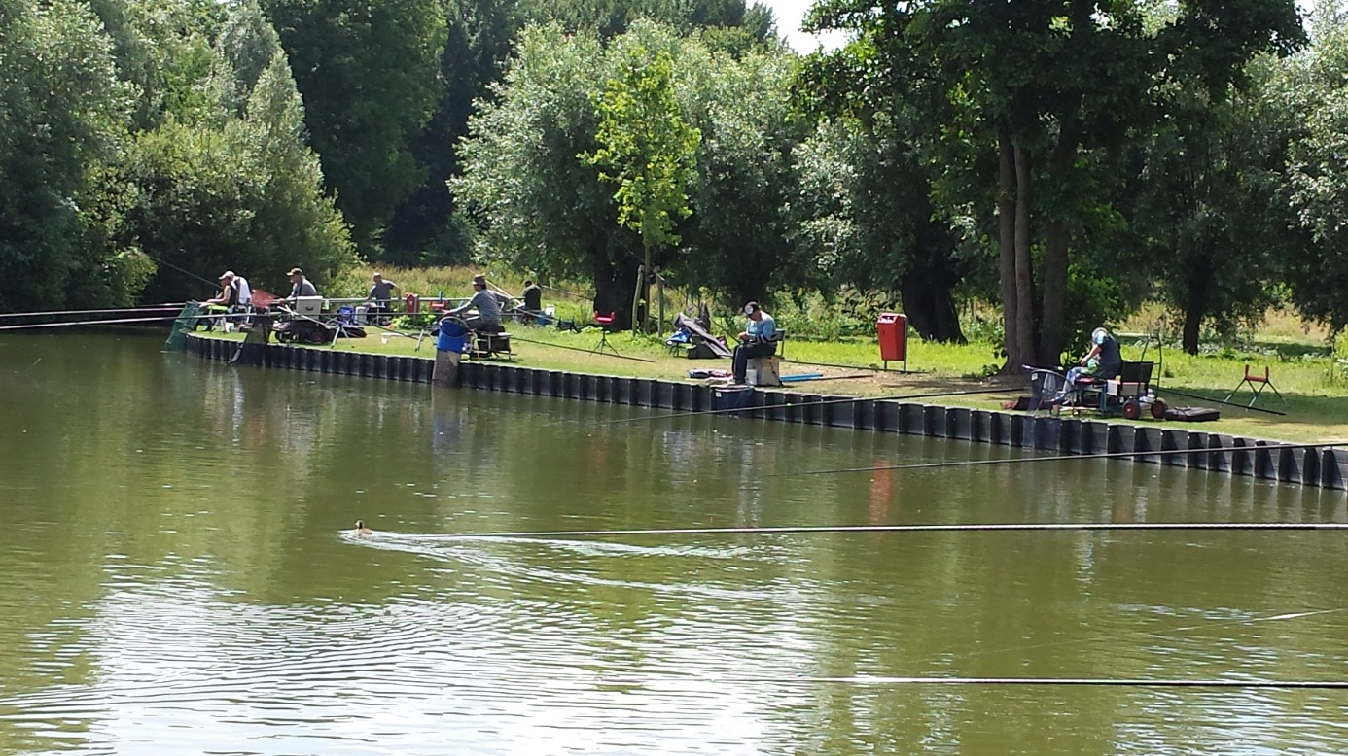

Hengelsportvereniging
HSV de Rietvoorn Welten.

Wedstrijdreglement Witvissers

De wedstrijden zijn alleen voor leden.
Inschrijven:
- Aanmelden voor iedere wedstrijd kan tot max 3 dagen voorafgaand aan de wedstrijd, per app-je of sms-je naar de wedstrijdcommissie: Jan Pantus: tel. 06-30019700 (alleen via sms), Peter vd Kuit: 06-11453078 of Wiel van Goor: 06-20306273. Vermeld volledige naam, datum van de wedstrijd en telefoonnummer.
- Vissers die zich hebben aangemeld en desondanks niet verschijnen of zich niet tijdig afmelden (minimaal 24u van tevoren), zijn het inschrijfgeld verschuldigd.
- Door de inschrijving gaat men akkoord met dit regelement.
- LET OP ! Parkeren is alleen toegestaan in de parkeervakken, op elke andere plaats waar geparkeerd wordt loopt U een heel groot risico op een BEKEURING. Een gewaarschuwd
- mens telt voor 2.
Het loten:
- Minimaal 2 mensen van de wedstrijdcommissie moeten aanwezig zijn.
- De loting is altijd 1 uur voor de wedstrijd (tenzij anders vermeld), zie hiervoor de site.
- Door de loting wordt de volgorde en visplaatsen bepaald, ruilen is niet toegestaan.
Het materiaal:
- Er wordt gevist met een vaste hengel voorzien van dobber (drijver) en nylon lijn (geen gevlochten lijn of onderlijn), met een enkelvoudige haak zonder weerhaak.
- De maximale lengte van de hengel is 11,5 meter, met lijn max. 15 meter.
- 2 topsets mogen klaar liggen.
- Een onthaakmat is verplicht voor iedere deelnemer.
- Minimaal 2 leefnetten met een minimumlengte van 2.5 meter zijn verplicht.
- 1 leefnet voor de kleine vis en minimaal 1 voor de grote vissen. De vissen moeten bewaard worden in 1 fijnmazig (of grofmazig) leefnet, dat in het water blijft tot de weegploeg is gearriveerd. Let op! Een grofmazig leefnet mag alleen voor kleine vissen gebruikt worden.
Aas en Voer:
- Aas en voer zijn vrij, met uitzondering van datgene wat bij de wet is geregeld.
- Het gebruik van verse de vase, hennep, aardappelen, gekleurde maden of voer d.m.v. toegevoegde kleur- en schadelijke stoffen zijn uiteraard verboden.
- Het maximale gewicht bedraag 900 gram gebruiksklaar (Let op: dit is inclusief voer, pellets, maïs of deeg).
- Maden, en casters met een maximaal van 1 halve liter.
- Wormen mogen geknipt worden met een max. van 200 gram.

Bij de loting mag het voer door de wedstrijdleiding gewogen worden. Tevens behoudt de wedstrijdleiding zich het recht voor, om incidenteel te controleren of een visser extra voer bij zich heeft. Op naleving van deze regels wordt gecontroleerd, niet naleven betekend uitsluiting.
Algemene regels:
- Er wordt alleen op gewicht gevist, tenzij anders vermeld.
- Optuigen en peilen voor de wedstrijd is toegestaan, voeren voor het belsignaal heeft uitsluiting tot gevolg.
- Als een deelnemer tijdens de wedstrijd zijn plaats verlaat, dient deze zijn hengel uit het water te halen. Buren mogen niet gehinderd worden.
- Hulp van derden is verboden, tenzij de wedstrijdleiding anders beslist.
- Paling, snoek, snoekbaars en meerval worden niet meegeteld.
- Let op: gevangen karper, kleiner dan 5 kg, bewaren in een fijnmazig leefnet. Groter dan 5kg, meteen melden aan de wedstrijdleiding, om te wegen en deze dient meteen daarna te worden teruggezet. Alle karpers dienen op de onthaakmat te worden onthaakt.
- Gevangen steur moet op de onthaakmat, en meteen daarna melden aan iemand van de wedstrijdleiding. Het gewicht voor de steur wordt altijd geteld als 2,5kg.
- Een gevangen steur wordt per deelnemer, 1x per wedstrijd geteld en moet meteen na het doorgeven teruggezet worden.
- Bij het eindsignaal moet de hengel direct worden ingehaald, gehaakte vis mag nog binnengehaald worden.
- Evt. klachten tijdens de wedstrijd zo spoedig mogelijk melden bij de wedstrijdleiding. Klachten achteraf worden niet meer in behandeling genomen. Uitspraken van de wedstrijdleiding zijn bindend.
Wegen:
- De desbetreffende visser moet bij het weegmoment aanwezig zijn bij zijn leefnet. Indien hij/zij niet aanwezig is, kan dit uitsluiting tot gevolg hebben.
- Zijn er teveel dode vissen( meer dan 4 stuks), dan wordt het complete leefnet niet meegeteld.
- Het max. gewicht per leefnet is 20kg, met een marge van 3kg. Hier geldt: bij een gewicht boven 23kg ( incl. 1,4kg voor de weegzak) wordt het hele leefnet als niet gevangen beschouwd.
- Mocht er na de weging gelijke stand ontstaan, wordt er geloot.
- De weging van de wedstrijdleiding is bindend.

Mocht er een vijvercompetitie zijn, tellen de 5 beste uitslagen van 7 mogelijk te vissen wedstrijden. Iedereen heeft dus 2 afvalwedstrijden. Voor het aanmelden zie het punt Inschrijven. Bij inschrijven van meer dan 1 wedstrijd dient men vooraf te betalen. Zie hiervoor dan de site.
Om de wedstrijden rustig te laten verlopen is publiek niet toegestaan op het wedstrijdterrein. Toegang is alleen toegestaan voor de wedstrijdvissers, eventueel bestuursleden en handhavers.
Bij overtreding van dit reglement, onsportief gedrag, grove beledigingen in woord en/of daad, alsmede achtergelaten afval, kunt u worden gediskwalificeerd. Bij diskwalificatie is geen teruggave van het inschrijfgeld mogelijk. Iedere deelnemer wordt geacht dit regelement te kennen en na te leven.
Op punten waarin dit reglement niet voorziet, beslist de wedstrijdcommissie.
HSV de Rietvoorn of het bestuur van HSV de Rietvoorn is nooit aansprakelijk voor schade ontstaan door of aan deelnemers van de wedstrijd ongeacht de oorzaak.

